Príklad 1: Zistite, či koreň rovnice je násobkom deviatich.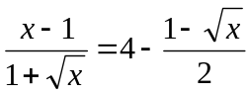

Príklad 2: Určte bez kalkulačky hodnoty 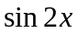, 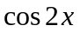, 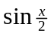, 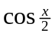, ak 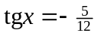 a 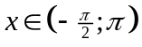.

Príklad 3: Riešte rovnicu: 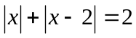

Príklad 4: Riešte v R rovnice:
  - 1 -  = 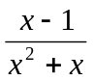

  - 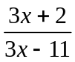-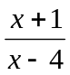= 0

Príklad 5: Nájdite všetky riešenia rovnice: 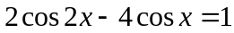
- v množine reálnych čísel,
- v intervale 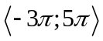, ktoré spĺňajú nerovnosť 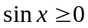.

Príklad 6: Riešte v R rovnice :
a. (x-3)² + (x+4)² – (x-5)² = 17x + 24 b. 3x² + x = 0 c. 9x² – 16 = 0 d. 4x² + 49 = 0

Príklad 7: Riešte v R rovnicu a) 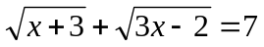.
b) 2 + 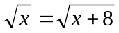 c) 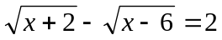 d) 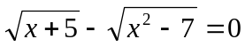

Príklad 8: Použitím substitúcie 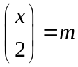 riešte rovnicu
a) 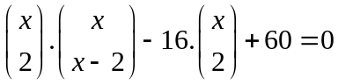 v N,
b) 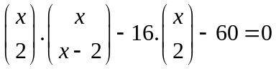 v N.

Príklad 9: Adam a Boris oberali jablká. Adam by ich sám obral za tri hodiny, Boris by ich sám obral za šesť hodín.
- Za aký čas by ich obrali, keby pracovali spoločne?
- Najskôr pracoval Adam pol hodinu sám, potom prišiel Boris a dooberali jablká spoločne. Aký čas pracovali spoločne?
- Najskôr pracovali spoločne 20 minút, potom Boris odišiel. Ako dlho musí ešte Adam pracovať sám, aby jablká dooberal?

Príklad 10: Sedliak predal na trhu husi, kačice a sliepky, spolu 100 kusov za 100 zlatiek. Hus stála 4 zlatky, kačica 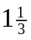 zlatky a sliepka zlatky. Koľko z každého druhu hydiny predal?

Príklad 11: Dokážte, že koreň rovnice 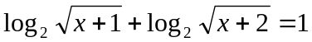 je z intervalu 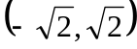

Príklad 12: Syn bol v roku 2004 šesťkrát mladší ako otec. O štyri roky bude syn štyrikrát mladší ako otec. Vypočítajte rok narodenia otca a syna.

Príklad 13: Riešte rovnicu: 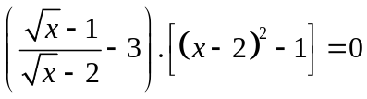

Príklad 14: a) Riešte rovnicu: 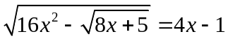, 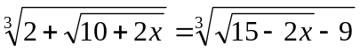, 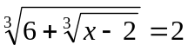
b) Ktoré prirodzené číslo je riešením rovnice 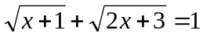?

Príklad 15:
- Nerovnicu 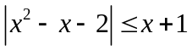 riešte výpočtom aj graficky.
- Sústavu rovníc 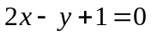 a  riešte numericky aj graficky.

Príklad 16:
- V obore reálnych čísel riešte rovnicu s parametrom m: 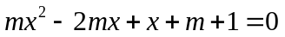
- Určte, pre aké hodnoty parametra k nemá rovnica 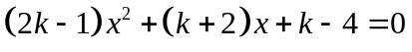 riešenie v množine reálnych čísel.

Príklad 17: Určte, pre ktoré 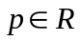 rovnica 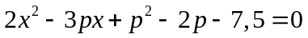
a) má práve jedno riešenie,
b) má dve rôzne riešenia,
c) nemá riešenie v množine R.

Príklad 18: Dokážte, že rovnica 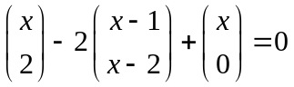 má pre 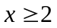 dva korene.

Príklad 19: Pre ktoré 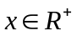má v trojuholníku so stranami x, x+2, 8 jeden z vnútorných uhlov 60°?

Príklad 20: Dokážte, že rovnica 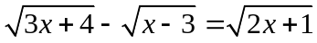 má v množine reálnych čísel jediný koreň.
Príklad 21: Overte tvrdenie: Korene rovnice 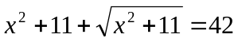sú opačné čísla.
Príklad 22: Je daná kvadratická rovnica x² - 9x + q = 0. Jeden jej koreň je 5. Vypočítajte druhý koreň a absolútny člen.
Príklad 23: Nájdite také b є Z, aby pre korene x₁ a x₂ rovnice 5x² + bx – 28 = 0 platilo 5x₁ + 2x₂ = 1
Príklad 24: Koľko riešení má rovnica x² - 5x + 5 = 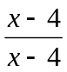 v množine reálnych čísel?
Príklad 25: Ak x₁ a x₂ sú reálne korene kvadratickej rovnice x² - p x + q = 0, potom x₁² + x₂² = ?

